Schnelles Verlegen von Leitungen und leichte Installation von Bedienelementen
Maschinenkabinen flexibel gestalten
und komfortabel anpassen

Maschinenkabinen haben zwei Funktionen: Sie schützen sowohl die Prozesse innerhalb als auch den Bereich außerhalb der Kabinen. Optimal ist, wenn sich Rahmenform und Ausstattung an den Arbeitsprozess anpassen lassen und flexibel verändert werden können. Dies gelingt mit dem Baukastensystem von item, in dem die einzelnen Komponenten perfekt aufeinander abgestimmt sind. Dabei vereinfachen von außen zugängliche Kabelkanäle und spezielle Knotenpunkt-Verbinder die Verlegung von Leitungen. So lassen sich die Maschinen im Inneren der Kabine komfortabel anschließen. Auch wird die Installation von Schaltern und anderen Bedienelementen erheblich vereinfacht.

Unterschiedliche Prozesse erfordern unterschiedliche Einhausungen. Manche Maschinenkabinen sind beispielsweise für mehrstufige Arbeitsprozesse in Linearanwendungen oder für rotatorische Anwendungen auf Rundtischen vorgesehen. Ob quadratisch, rechteckig oder achteckig, ob schmal und kompakt oder ausladend und groß – mit den Aluminiumprofilen und geschraubten Verbindungen von item lassen sich individuelle Gehäuseformen realisieren. Die Baureihe XMS ermöglicht die ideale Anpassung an den Arbeitsprozess. Die Maschinenkabinen lassen sich in mehrere Bereiche mit unterschiedlichen Funktionen unterteilen. Dabei sorgen spezielle Türprofile für einen leichten Zugang zu den einzelnen Prozessebenen. Die serienmäßig vorhandene Dichtnut gewährleistet staubfreie und saubere Innenräume.

Einfache Kabelverlegung von außen
item hat das Portfolio zur individuellen Gestaltung von Maschinenkabinen um die Konstruktionsprofile X 8 M45 - XMS erweitert. Damit entstehen von außen zugängliche Kabelkanäle. So können Leitungen einfach verlegt und Bedien- sowie Steuerelemente komfortabel integriert werden. Die Kabel liegen sicher und geschützt, denn die Profile lassen sich durch passende Abdeckprofile verschließen. Der Anlagenbauer kann unter verschiedenen Gestaltungsvarianten wählen. Die Profile mit den integrierten Kabelkanälen gibt es in verschiedenen Größen. Sie sind nun sowohl in einer nach innen als auch in einer nach außen geöffneten Variante verfügbar. Allen gemein ist die geschlossene, glatte und leicht zu reinigende Oberfläche.

Schnelle Anbindung von Maschinen und leichte Integration von Bedienelementen
Durch spezielle Verbindungssätze entstehen stabile Knotenpunkte im Rahmengestell. Diese erlauben bei der Kabelverlegung einen einfachen und schnellen Wechsel von der horizontalen in die vertikale Richtung – und umgekehrt. Zusätzlich dienen sie als Kabeldurchlass und ermöglichen so eine unkomplizierte Anbindung der Geräte im Inneren der Kabine. Steuer- und Bedienelemente können direkt auf der Außenseite der Rahmen angebracht und mit den Leitungen verbunden werden. Aufgrund der Rastgeometrie der item Profile lassen sich dabei auch Elektrokomponenten aus dem Standardsystem M45 integrieren. Herstellerübergreifend sind somit zahlreiche Schal-
ter-, Anzeige- und Bedienelemente verwendbar. Alle Komponenten lassen sich einfach aufstecken, bei Bedarf lösen und an anderer Stelle einsetzen. Das sorgt für maximale Flexibilität.

Durch zahlreiche Varianten der Aluminiumprofile und umfangreiches Zubehör in edlem Look profitiert der Anlagenbauer von einem großen Gestaltungsspielraum. Er kann die Maschinenkabine jederzeit an veränderte Anforderungen anpassen. Auch lässt sie sich für den Transport zum Kunden teilen. Vor Ort kann sie dann schnell wieder zusammengefügt werden. Das Ergebnis sind Maschineneinhausungen in zahlreichen Formen mit optisch ansprechendem Design. Die zahlreichen Vorteile der item Maschinenkabinen zeigt folgendes Video:
https://youtu.be/jjspc9pqTnw

Umfang: 3.749 Zeichen inkl. Leerzeichen
Datum: 09. Februar 2022

Fotos: 3 (Quelle: item)

Bildunterschrift 1: Ob quadratisch, rechteckig oder achteckig, ob schmal und kompakt oder ausladend und groß – die Baureihe XMS von item ermöglicht die ideale Anpassung an den Arbeitsprozess.

Bildunterschrift 2+3: Mit den von außen zugänglichen Kabelkanälen lassen sich Leitungen einfach verlegen und Bedien- sowie Steuerelemente komfortabel integrieren.

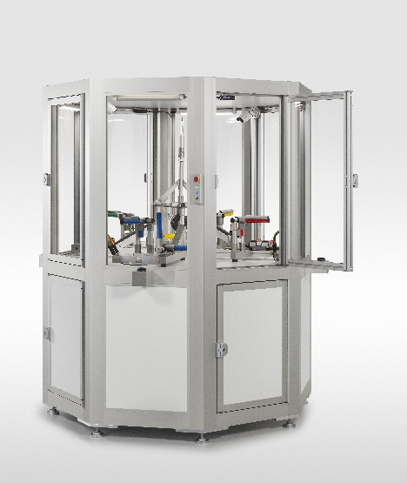
Bild 1

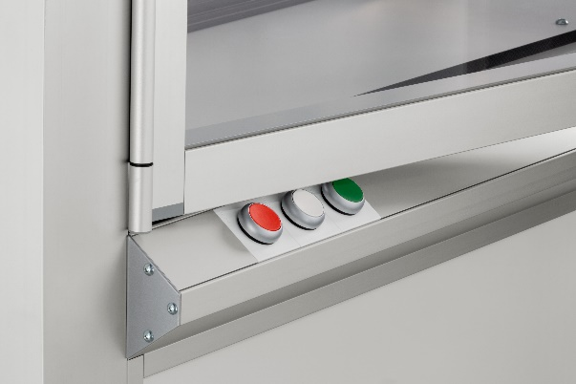
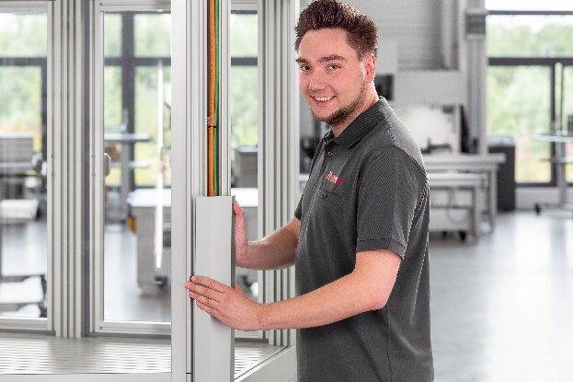

Bild 2 Bild 3

Über item
Die item Industrietechnik GmbH ist der Pionier bei Systembaukästen für industrielle Anwendungen und ein Partner der Fertigungsindustrie in der ganzen Welt. Das Produktportfolio umfasst mehr als 4.000 hochwertige Komponenten zur Konstruktion von Maschinengestellen, Arbeitsplätzen, Automationslösungen und Lean Production Anwendungen. item ist vielfach ausgezeichnet für Produkte mit richtungsweisendem Industriedesign und durchgängiger Ergonomie.

Als Vorreiter im Digital Engineering treibt item die Digitalisierung von Konstruktionsprozessen mit eigenentwickelten Softwaretools voran. Die item Academy bietet Aus- und Weiterbildung durch mehrsprachige Online-Kurse und Training-on-demand.

item hat ihren Hauptsitz in Solingen und ist mit Tochterfirmen international vertreten. Mit Know-how und Leidenschaft entwickeln rund 900 Mitarbeiter weltweit innovative Lösungen und Dienstleistungen. Die Kundennähe in Deutschland wird durch zwölf Standorte gewährleistet. Eine globale Logistikkette stellt die kurzfristige Lieferung aller Komponenten sicher.

Unternehmenskontakt
Nicole Hezinger • item Industrietechnik GmbH
Friedenstraße 107–109 • 42699 Solingen
Tel.: +49 212 65 80 5188 • Fax: +49 212 65 80 310
E-Mail: n.hezinger@item24.com • Internet: www.item24.com

Pressekontakt
Jan Leins • additiv pr GmbH & Co. KG
Pressearbeit für Logistik, Stahl, Industriegüter und IT
Herzog-Adolf-Straße 3 • 56410 Montabaur
Tel.: (+49) 26 02-95 09 91 6 • Fax: (+49) 26 02-95 09 91 7
E-Mail: jl@additiv-pr.de • Internet: www.additiv-pr.de/maschinenbau

